< Ansible

Ansible használata gépeken
- Szerző: Sallai András
- Copyright © Sallai András, 2019
- CC Attribution-Share Alike 4.0 International
- Web: http://szit.hu

Példa hálózat
A példa kedvéért, adott egy 4 gépből álló hálózat. Egyik közülük a kontrollgép, ahol meghatározzuk majd milyen állapotba kerüljön a másik 3 célgép. A célgépeket lehetnek magyarosan gépek vagy csomópontok, angolosan hostok vagy node-ok.
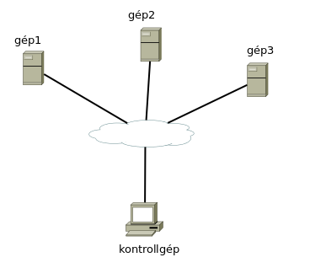
gép1 | 192.168.10.2
gép2 | 192.168.10.3
gép3 | 192.168.10.4
kontrollgép | 192.168.10.11

Azonosítás
A kontrollgépen hozzunk létre egy SSH kulcspárt.
ssh-keygen
Másoljuk fel a szerverekre:
ssh-copy-id janos@gep1
ssh-copy-id janos@gep2
ssh-copy-id janos@gep3

Az ansible konfigurálása
Az ansible központi konfigurációs állományai a szokásos /etc könyvtárban találhatók:
- /etc/ansible/hosts
- /etc/ansible/ansible.cfg
Az ansible.cfg a felhasználó saját könyvtárában is használható:
- ~/.ansible.cfg
Ha kiadom az ansible vagy ansible-playbook parancsot, az a következő helyeken keresi a konfigurációs fájlokat.
- ANSIBLE_CONFIG (egy környezeti változó)
- ansible.cfg (az aktuális könyvtárban)
- .ansible.cfg (a felhasználó home könyvtárában)
- /etc/ansible/ansible.cfg

Konfigurálás
nano /etc/ansible/ansible.cfg
A defaults szekcióban egyetlen sorra van szükség:
[defaults]
inventory = hosts

Gépek felvétele a hosts fájlba
Vegyük fel a célgépeket a hosts fájlba:
nano /etc/ansible/hosts
Felvesszük a gépek nevét vagy ip címét:
gep1
gep2
gep3
A gépek csoportokba is szervezhetők.
[webszerverek]
gep1
gep2
gep3
[dbszerverek]
gep4
gep5
gep6
192.168.10.2
192.168.10.3
192.168.10.4

Gépek tulajdonságai
[servers]
server1 ansible_host=192.168.10.2 ansible_user=janos ansible_ssh_pass=titok ansible_ssh_port=22
server2 ansible_host=192.168.10.3 ansible_user=janos ansible_ssh_pass=titok ansible_ssh_port=22
Ha egy csoport gépnek azonos tulajdonsága van:
[servers]
192.168.10.2
192.168.10.3
192.168.10.4
[servers:vars]
ansible_user=janos
ansible_ssh_pass=titok
ansible_ssh_port=22
ansible_python_interpreter=/bin/python3

